Памятка для населения
«ОСТОРОЖНО, ГРИПП!»

ЧТО ТАКОЕ ГРИПП И В ЧЕМ ЕГО ОПАСНОСТЬ?
ГРИПП — острое сезонное вирусное заболевание с воздушно-капельным механизмом передачи возбудителя. Основной источник инфекции - больной человек. При этом восприимчивость людей к вирусам гриппа абсолютная!
Вирусы гриппа подразделяются на 3 типа: А, В и С, каждый из которых имеет свои штаммы. Это позволяет вирусу гриппа постоянно видоизменяется, поэтому ежегодно нам приходится сталкиваться с «обновленным» вирусом.  Обычно грипп начинается внезапно. Среди симптомов гриппа — жар, температура 37,5–39°С, головная боль, боль в мышцах, суставах, озноб, усталость, кашель, насморк или заложенный нос, боль и першение в горле. | 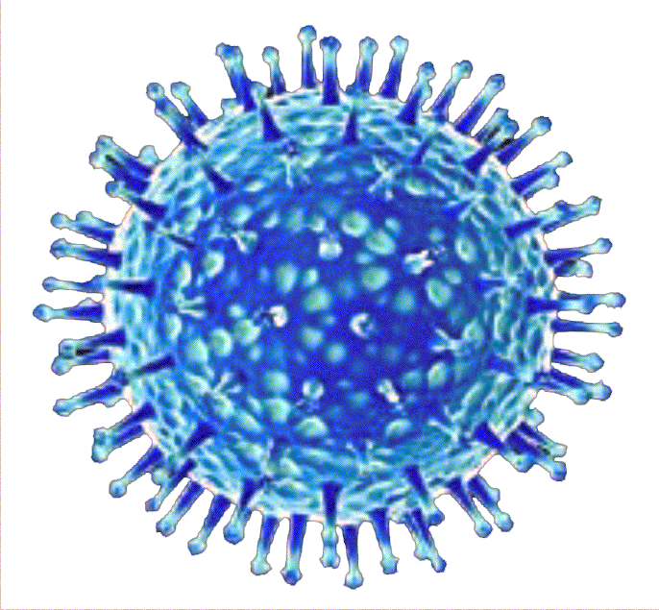
Большинство людей болеют гриппом всего лишь несколько дней, но некоторые заболевают серьёзнее, возможно тяжёлое течение болезни, вплоть до смертельных исходов. При гриппе обостряются имеющиеся хронические заболевания, кроме этого, грипп имеет обширный список возможных осложнений: лёгочные осложнения (пневмония, бронхит), осложнения со стороны верхних дыхательных путей и ЛОР-органов (отит, синусит, ринит, трахеит), осложнения со стороны сердечно-сосудистой системы (миокардит, перикардит), осложнения со стороны нервной системы (менингит, менингоэнцефалит, энцефалит, невралгии, полирадикулоневриты).
Чтобы избежать возможных осложнений, важно своевременно проводить профилактику гриппа и правильно лечить само заболевание!

ЧТО ДЕЛАТЬ ПРИ ЗАБОЛЕВАНИИ ГРИППОМ?
ВАЖНО! Самолечение при гриппе недопустимо, и именно врач должен поставить диагноз и назначить необходимое лечение, соответствующее состоянию и возрасту пациента. Для правильного лечения необходимо строго выполнять все рекомендации лечащего врача и своевременно принимать лекарства.
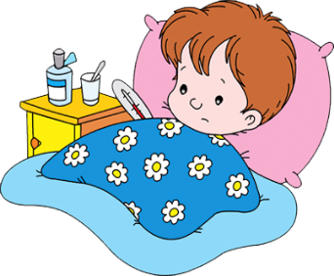 | Самому пациенту при первых симптомах нужно остаться дома, чтобы не только не заразить окружающих, но и вовремя заняться лечением, для чего необходимо немедленно обратиться к врачу. Для предупреждения дальнейшего распространения инфекции заболевшего нужно изолировать от здоровых лиц, желательно выделить отдельную комнату.
Помещение, где находится больной, необходимо регулярно проветривать, и как можно чаще проводить там влажную уборку, желательно с применением дезинфицирующих средств, действующих на вирусы.
Общение с заболевшим гриппом следует ограничить, а при уходе за ним использовать медицинскую маску или марлевую повязку.
При кашле и чихании больной должен прикрывать рот и нос платком или салфеткой.
Кроме этого, рекомендуется обильное питьё — это может быть горячий чай, клюквенный или брусничный морс, щелочные минеральные воды. Пить нужно чаще и как можно больше.
ВАЖНО! Родители! Ни в коем случае не отправляйте заболевших детей в детский сад, школу, на культурно-массовые мероприятия. При гриппе крайне важно соблюдать постельный режим, так как при заболевании увеличивается нагрузка на сердечно-сосудистую, иммунную и другие системы организма.

НЕСПЕЦИФИЧЕСКАЯ ПРОФИЛАКТИКА и гриппа, и острых респираторных вирусных инфекций заключается в применении простых, но очень действенных, правил:
- Сократите время пребывания в местах массовых скоплений людей и общественном транспорте.
- Пользуйтесь одноразовой маской для лица в местах скопления людей. При этом помните, что маску необходимо менять каждые 4 часа, только тогда ее применение будет эффективным!
- Избегайте тесных контактов с людьми, которые имеют признаки заболевания, например чихают или кашляют.
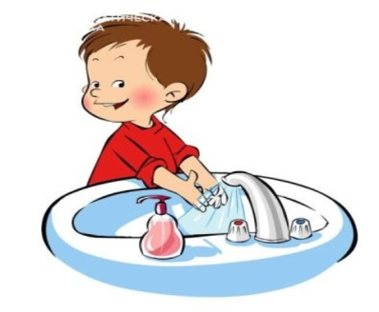 | - Регулярно тщательно мойте руки с мылом, особенно после улицы и общественного транспорта.  - Промывайте полость носа, особенно после улицы и общественного транспорта.  - Регулярно проветривайте, увлажняйте воздух и делайте влажную уборку в помещении, в котором находитесь.
- Ешьте как можно больше продуктов, содержащих витамин С (клюква, брусника, лимон и др.).
- Включайте в рацион питания природные фитонциды — чеснок и лук.
- По рекомендации врача используйте препараты и средства, повышающие иммунитет.
- В случае появления заболевших гриппом в семье или рабочем коллективе — начинайте приём противовирусных препаратов с профилактической целью (по согласованию с врачом с учётом противопоказаний и согласно инструкции по применению препарата).
- Ведите здоровый образ жизни, высыпайтесь, сбалансированно питайтесь и регулярно занимайтесь физкультурой.

Берегите себя и своих близких! Будьте здоровы!

Информация подготовлена специалистами департамента по социальной поддержке населения и охране труда мэрии города Ярославля с использованием материалов, размещенных на официальном сайте Федеральной службы по надзору в сфере защиты прав потребителей и благополучия человека Российской Федерации (http://www.rospotrebnadzor.ru/region)

